CAMPIONATI STUDENTESCHI

MODELLO DI CERTIFICAZIONE PER ALUNNI SPROVVISTI DI DOCUMENTO DI IDENTITÀ PERSONALE

Il/La sottoscritto/a ……………………………………….……………..……. , quale dirigente scolastico della scuola ………………………………………………… dichiara, sulla base della certificazione depositata nella segreteria di questa scuola, che l’alunno/a ritratto nella foto di seguito allegata corrisponde a (cognome e nome) nato il (data di nascita)
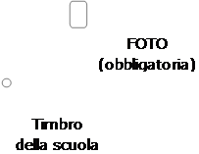

TIMBRO SCUOLA  Data: ………………………………….. | FOTO  Firma del Dirigente scolastico

Note:
- la presente certificazione è valida solo per le manifestazioni legate ai Giochi Sportivi Studenteschi.
- la presente certificazione non è valida se priva di foto e timbro della scuola.
- la presente certificazione può essere rilasciata solo ad alunni iscritti e frequentanti la scuola che emette la certificazione stessa.

